チャック付スタンドパック（130mm × 130mm）

ご注意
左右2mmは白ベタになります。
上下2mmは塗り足しです。（カットされます）
上部から30mmの部分にチャックが入ります。
RGB形式・5MB以下のJPEGまたはPNG画像を
- 画像の最大サイズは横1488 x 縦1583 px（横126 x 縦134mm、300dpi（ppi）で書き出すサイズ）です。はみ出した部分は印刷されません。
左右2mmは白ベタになります。
上下2mmは塗り足しです。（カットされます）
上部から30mmの部分にチャックが入ります。
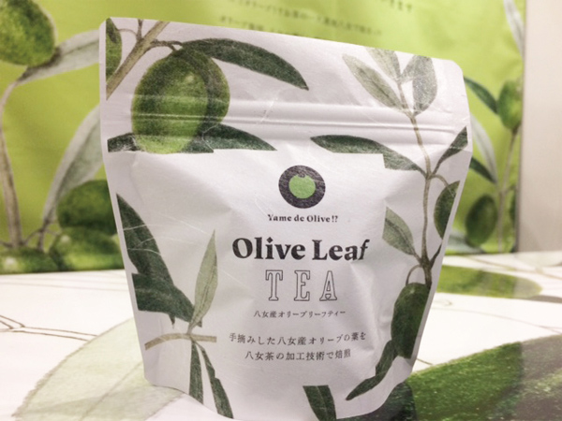

全面
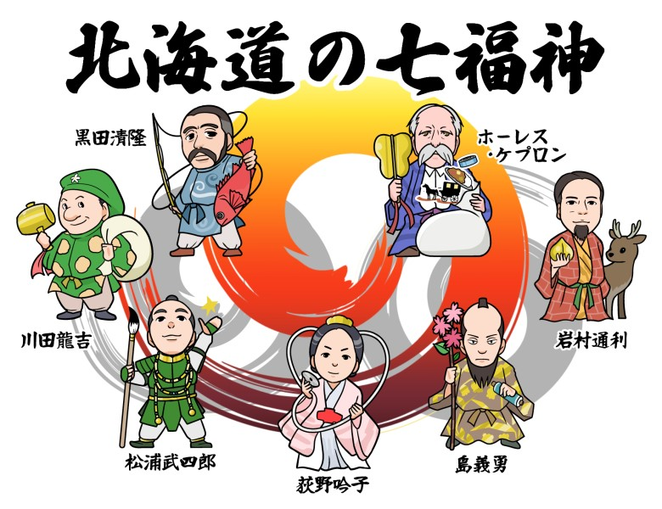
七福神薬膳茶
商品名は金色でお願いします。
裏面
別途添付

